# 物资供应管理系统技术方案

系统设计的主要目标：

1. 当客户有了购买意向的时候，为这个客户创建一个订单。
2. 通过各种努力，最终达成合同的签订。
3. 合同签署之后，保障合同的按时交付和合同款项的按时结算。
4. 按月或季度统计合同的签署以及执行情况。

物资供应管理系统主要包括系统登录、人员管理、物资分类管理、物资管理、厂家管理、订单管理、合同管理、客户管理以及物资价格管理等功能模块，功能模块图如图1所示。

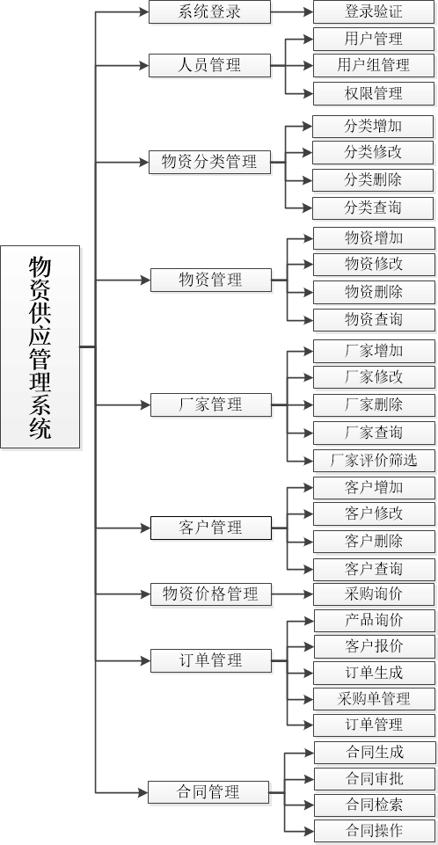

图1 功能模块图

# 1.登录

登陆功能能够验证用户登录信息是否有效。登录页面效果如图2所示。

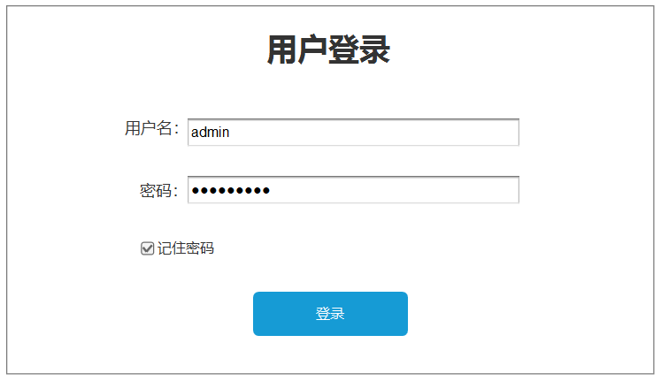

图2 用户登录

# 2.人员管理

人员管理包括用户管理、用户组管理和权限管理。其中，系统管理员有操作系统所有功能的权限，用户组中的用户根据设定的用户组权限来决定用户的权限。

## 2.1 用户管理

1）用户管理是对使用本系统的所有用户进行管理，可以对用户信息进行修改、查看、删除，可以禁用某个用户，也可以按照关键词或字段对用户信息进行检索。如图3。

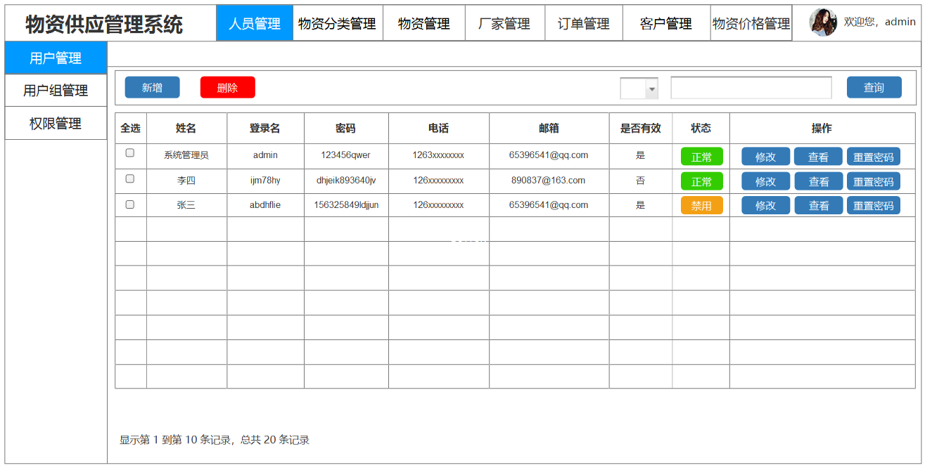

图3 用户管理

2）可以在用户管理中添加用户基本信息包括人员姓名、登录名、密码、电话、邮箱以及信息是否有效等内容。如图4。

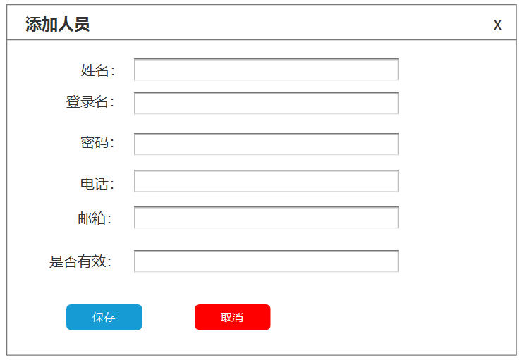

图4 添加人员

## 2.2 用户组管理

1）管理员可以创建多个具有不同权限的用户组，也可以修改、删除、查询用户组信息。如图5。

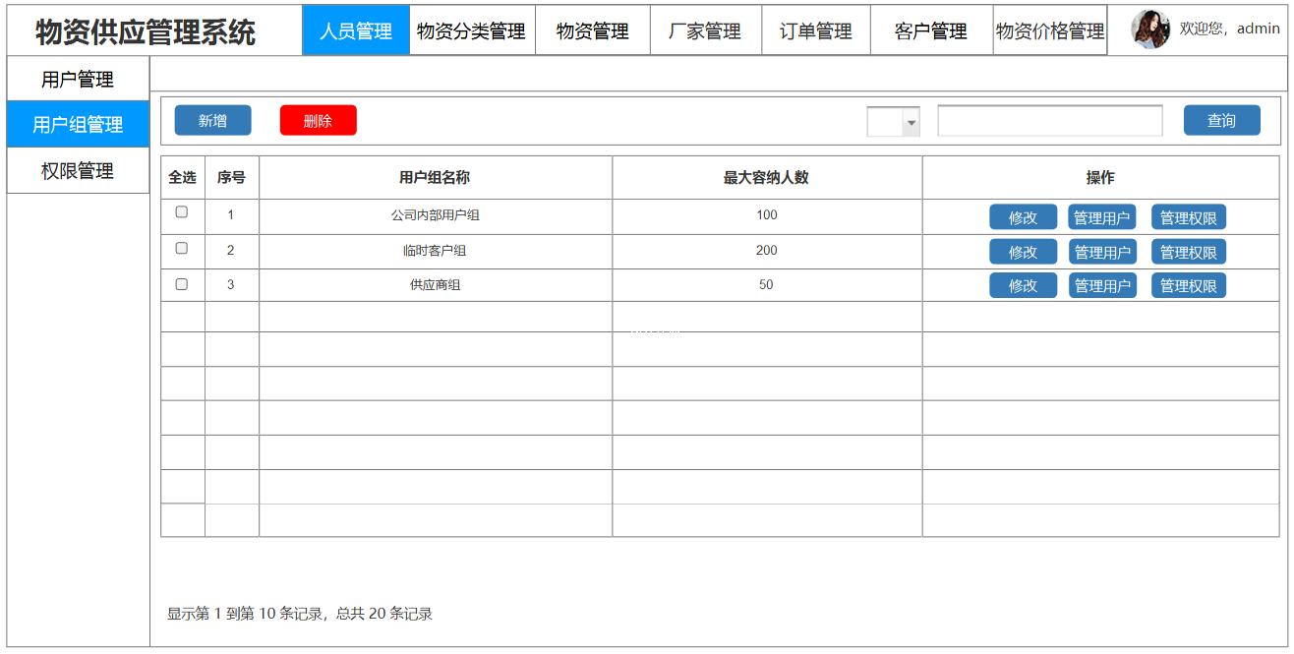

图5 用户组管理

2）用户组中的用户共享该用户组的权限。点击“管理用户”，可以删除当前用户组中的多个用户，如图6。也可以将系统中的多个用户添加到当前用户组，如图7。

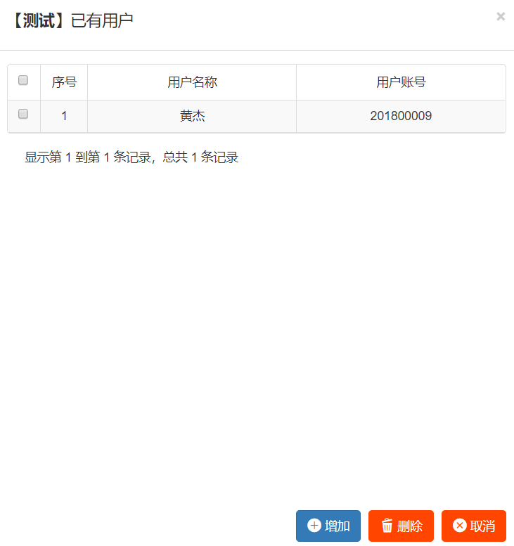

图6 当前用户组中的用户列表

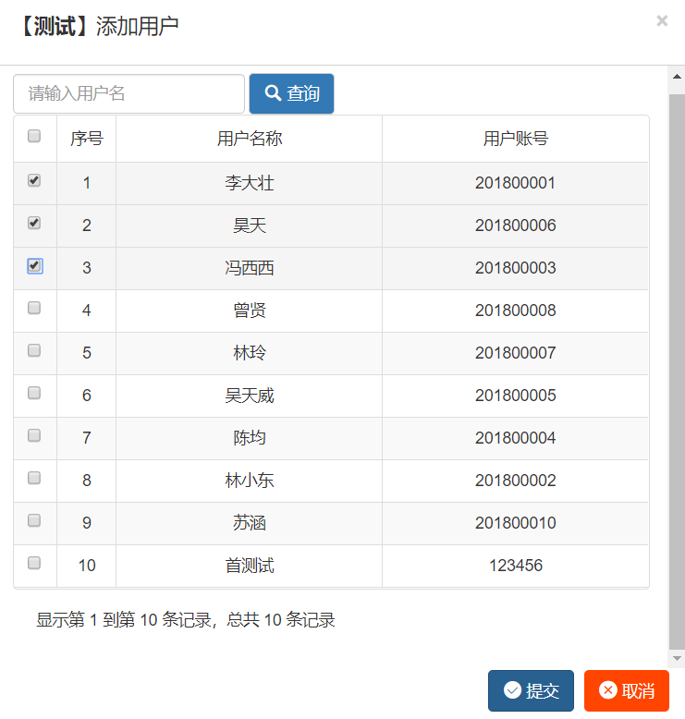

图7 添加用户到用户组

3）点击“管理权限”，可以给当前用户组添加或删除系统已有权限。如图8。

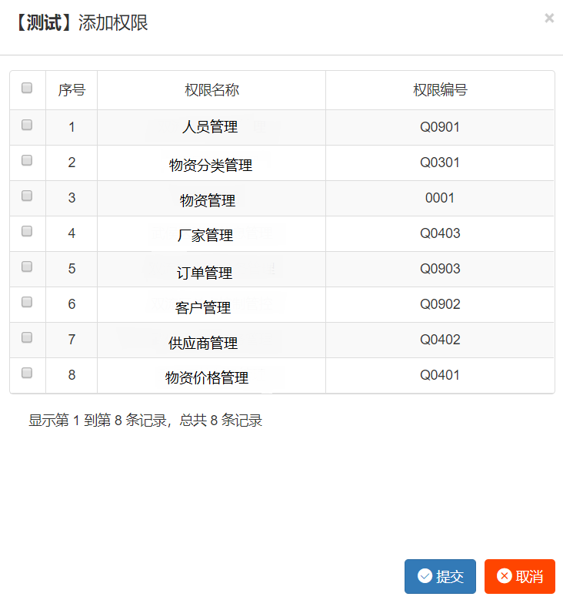

图8 添加权限到用户组

## 2.3 权限管理

权限管理是对系统中的所有功能权限进行管理，可以新增、查看、修改、检索系统中的已有功能，也可以查看使用当前功能的所有用户组。如图9。

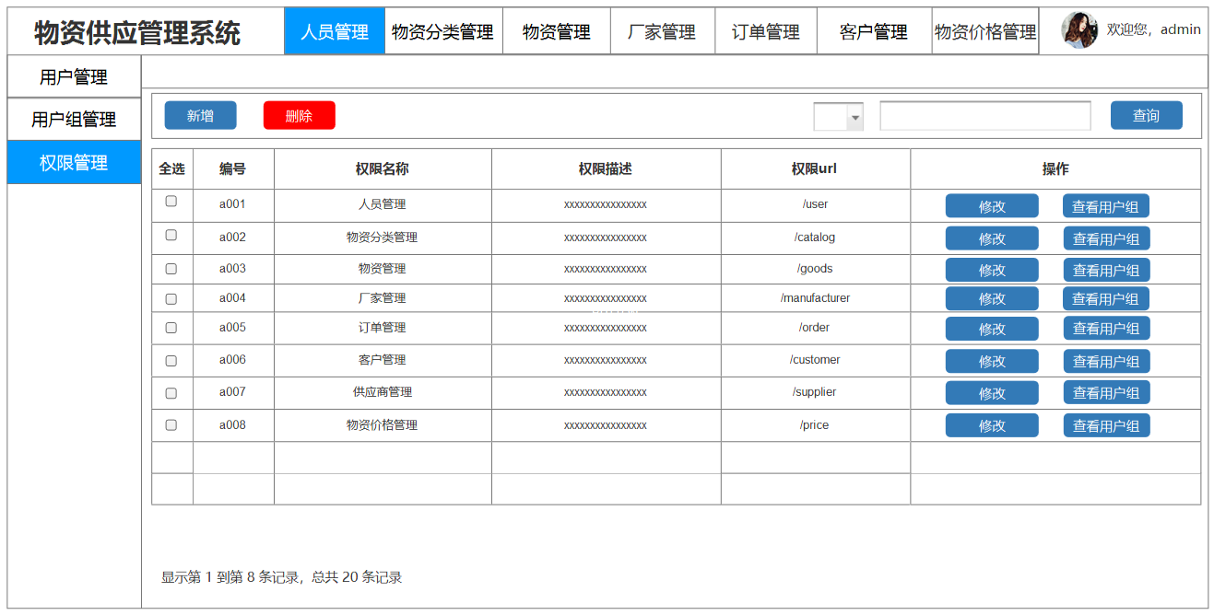

图9 权限管理

# 3.物资分类管理

1）对物资进行分类，并将分类模式呈树状结构显示，如图10。

2）可以添加新的自定义物资分类，更改物资分类方式，删除某种物资分类，也可以对物资分类信息进行检索。

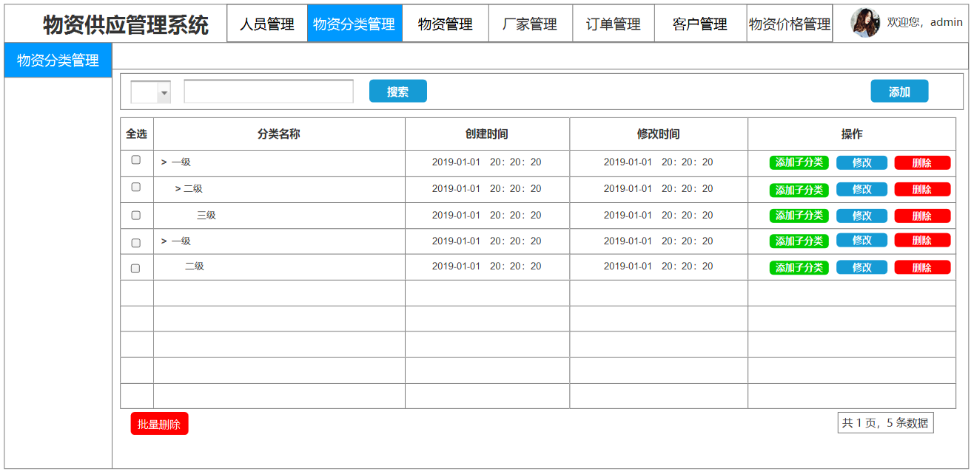

图10 物资分类管理

# 4.物资管理

1）对物资类别、物资名称、规格型号、单位、数量、用途、使用单位、照片等信息进行管理。

2）可以新增、编辑修改、删除物资信息，也可以查询物资的各种详细信息。如图11。

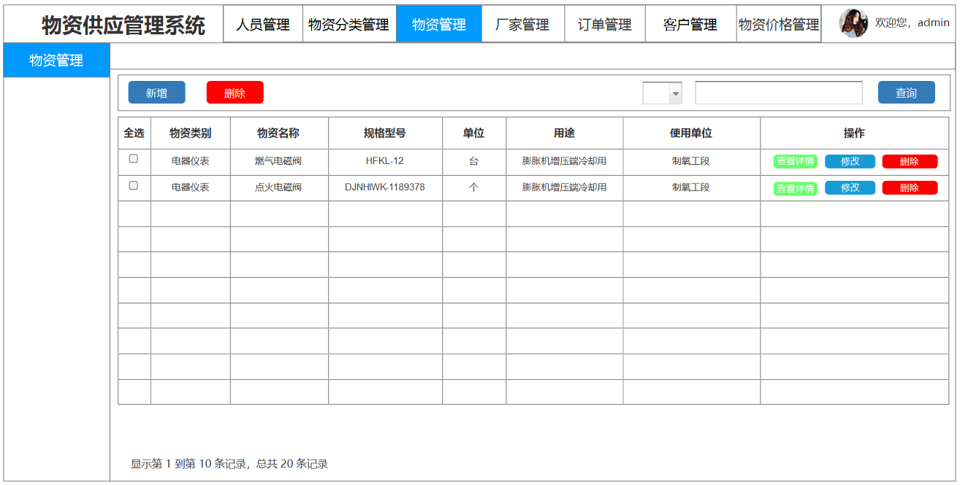

图11 物资管理

# 5.厂家管理

厂家生产出物资并对外销售，厂家管理可以对各个厂家的信息如厂家名称、通讯地址、所属行业、信用情况以及联系方式等信息进行添加、更新、删除、检索，也可以对供应商进行评价、筛选。如图12。

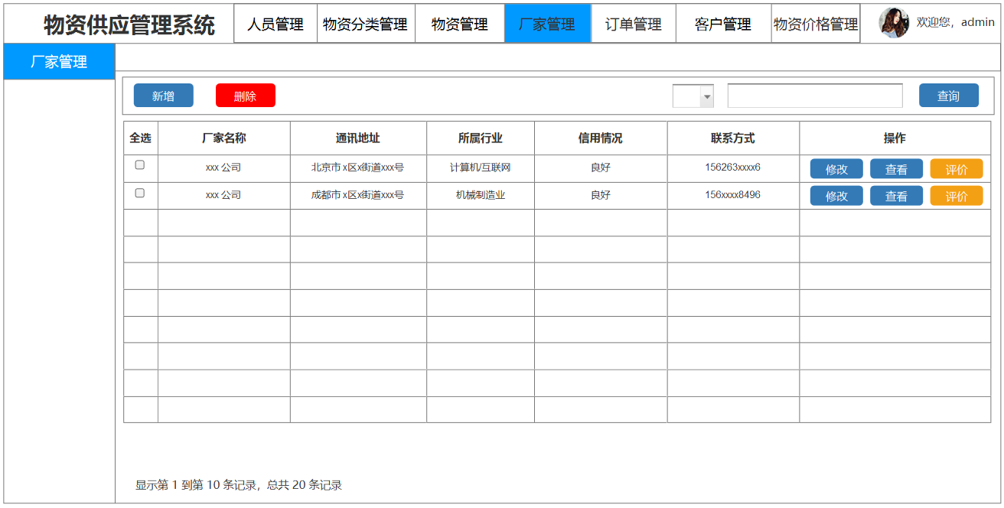

图12 厂家管理

# 6.客户管理

1）完成询价并研讨之后将价格报给客户，最终与客户签订合同。客户管理是对客户基本信息包括客户名称、通讯地址、所属行业、信用情况以及联系方式等进行管理。如图13。

2）系统可以对客户信息进行添加、编辑修改、删除以及查询。

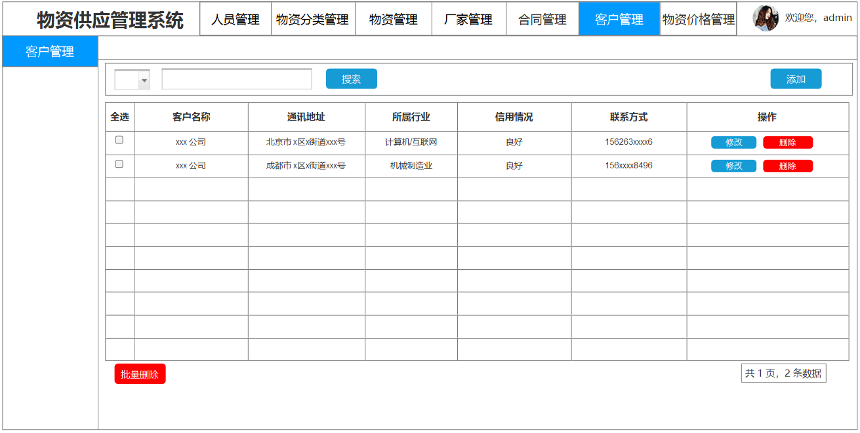

图13 客户管理

# 7.物资价格管理

同一种物资，不同时期从不同厂家询问得到的价格不同，采购询价就是对物资及对应的不同价格信息进行管理，信息主要包括物资名称、厂家名称、询价时间、单价等。如图14所示。

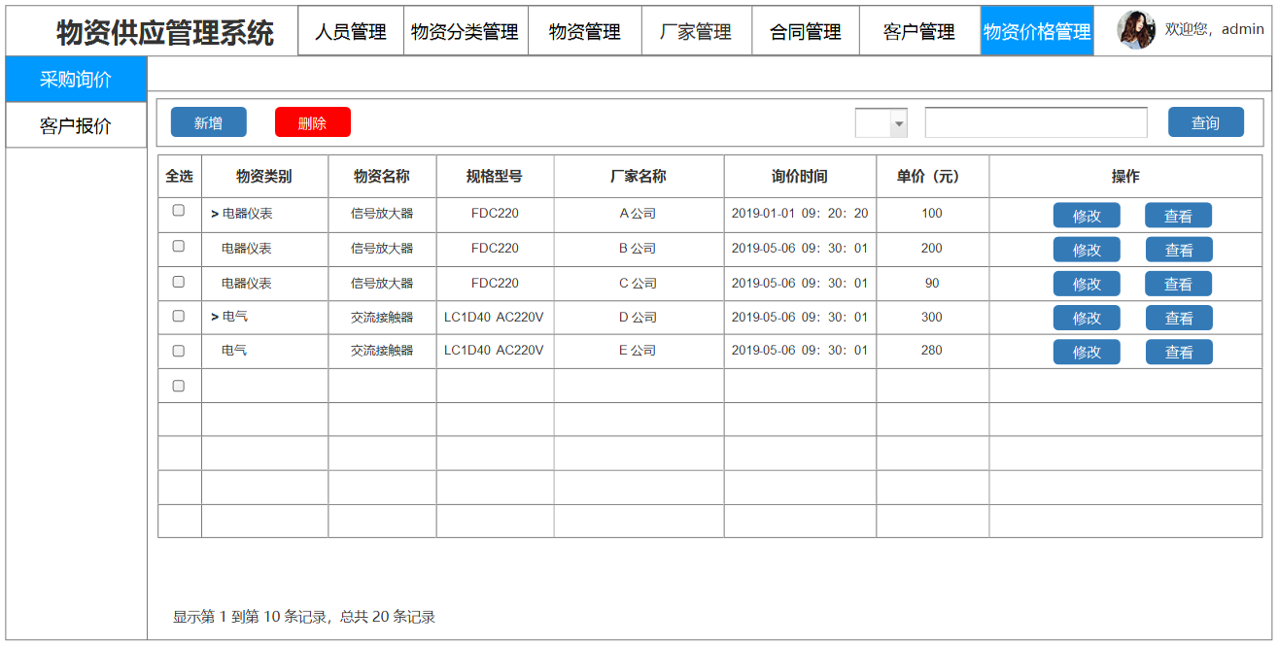

图14 采购询价

# 8.订单管理

订单管理是管理公司与客户之间签订的订单信息，订单信息主要记录订单编号、订单名称、对方客户、总金额以及相关扫描件等内容。订单生成流程图如图15所示，首先输入产品信息检索物资，然后录入指定产品的询价，生成成本价格，生成对外报价，最后对报价进行审批，生成订单和多个采购单。

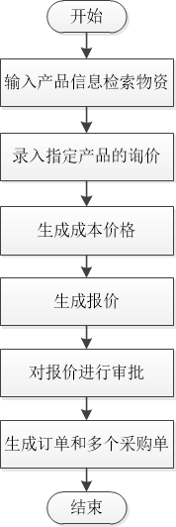

图15 订单生成流程图

## 8.1产品询价

用户输入产品信息检索对应物资，可以录入或修改指定产品的询价并生成成本价格。如图16.

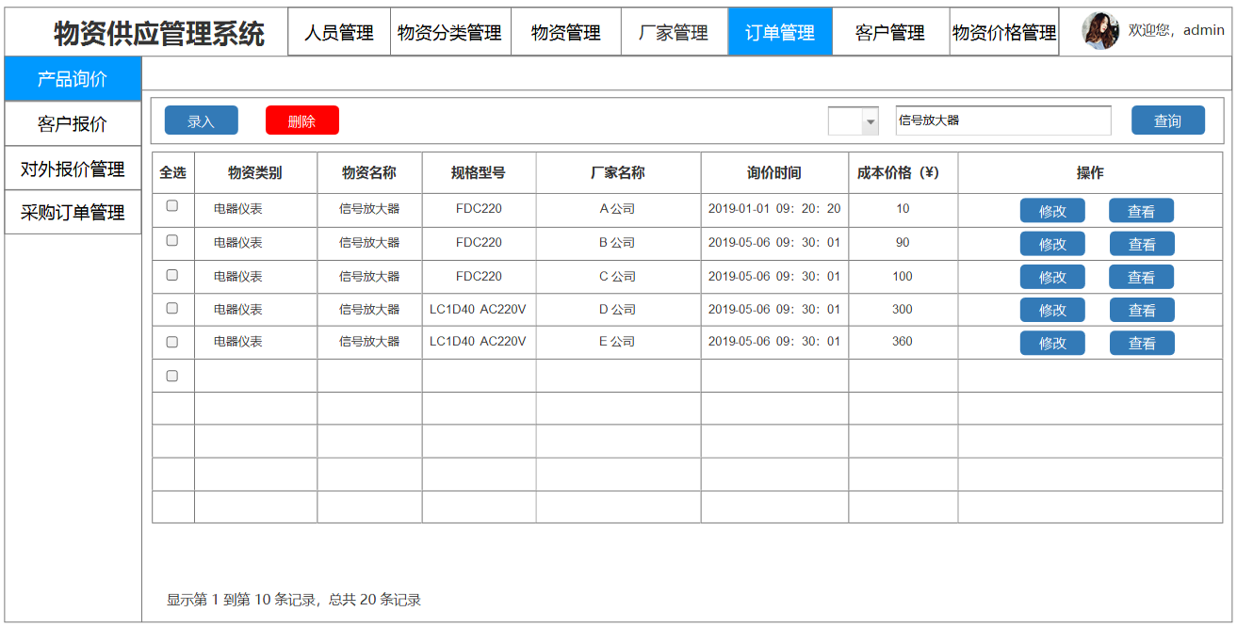

图16 产品询价

## 8.2客户报价

根据物资的名称、规格型号、厂家等条件综合查询合同报价信息，关联显示合同报价及对应的询价信息。如图17所示。

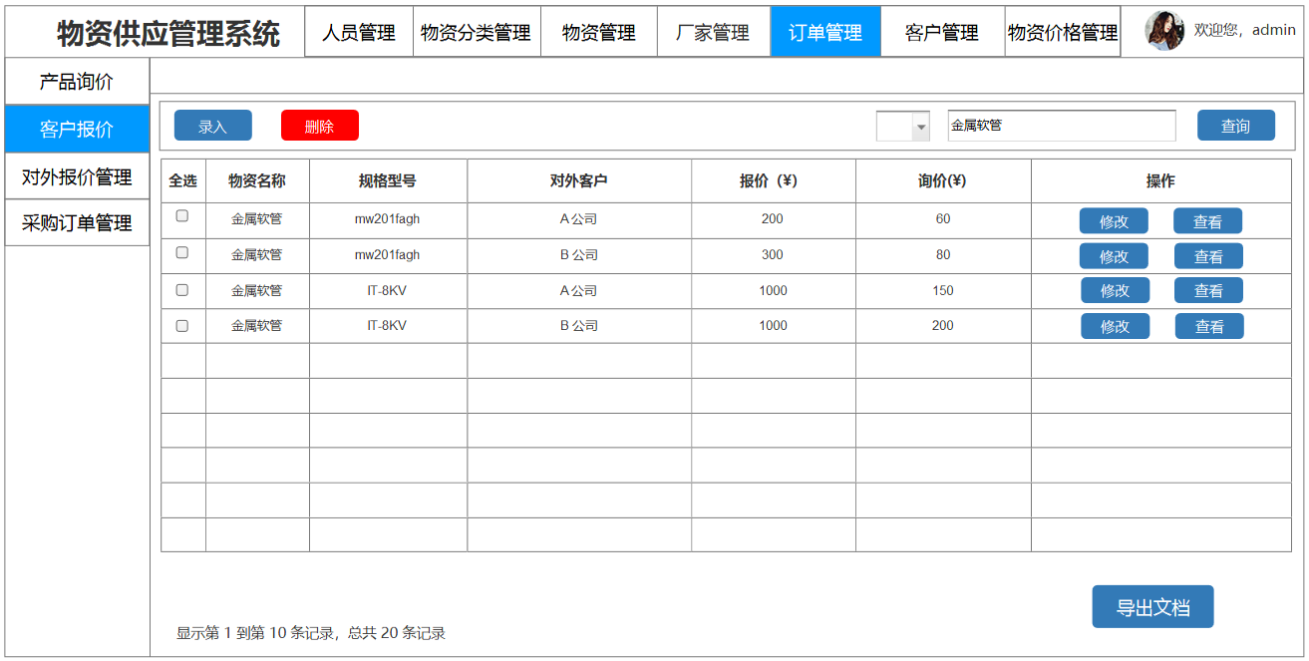

图17 客户报价

## 8.3订单生成

根据合同中的物资询价并自动选择生成最低报价，根据系统中的询价及报价结果生成合同中的报价信息，根据用户指定的样式来生成文档。

## 8.4采购单管理

系统可以添加、修改、删除采购单，可以对采购单进行检索，也可以对采购单进行审批。如图18所示。

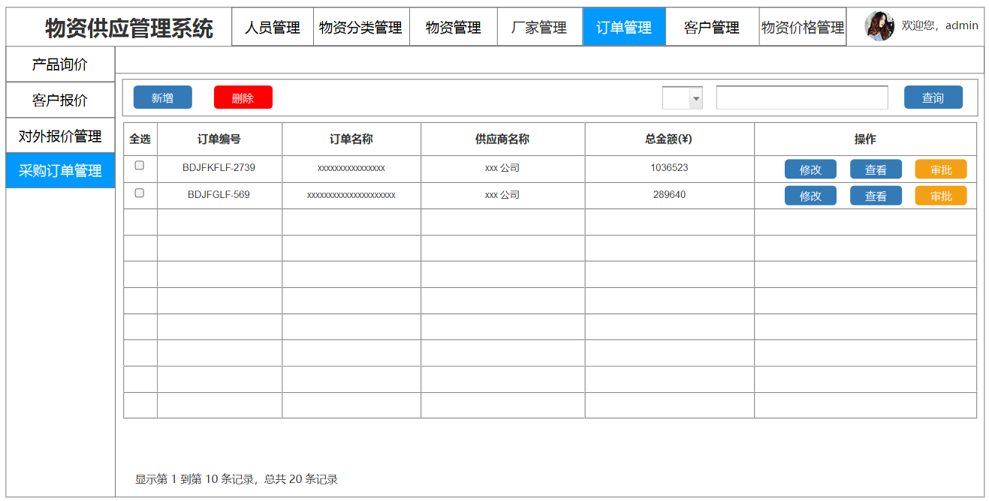

图18 采购订单管理

## 8.5订单管理

相关工作人员可以查看、修改对外报价信息和订单详情，可以对客户报价信息进行检索，也可以对报价进行审批。如图19所示。

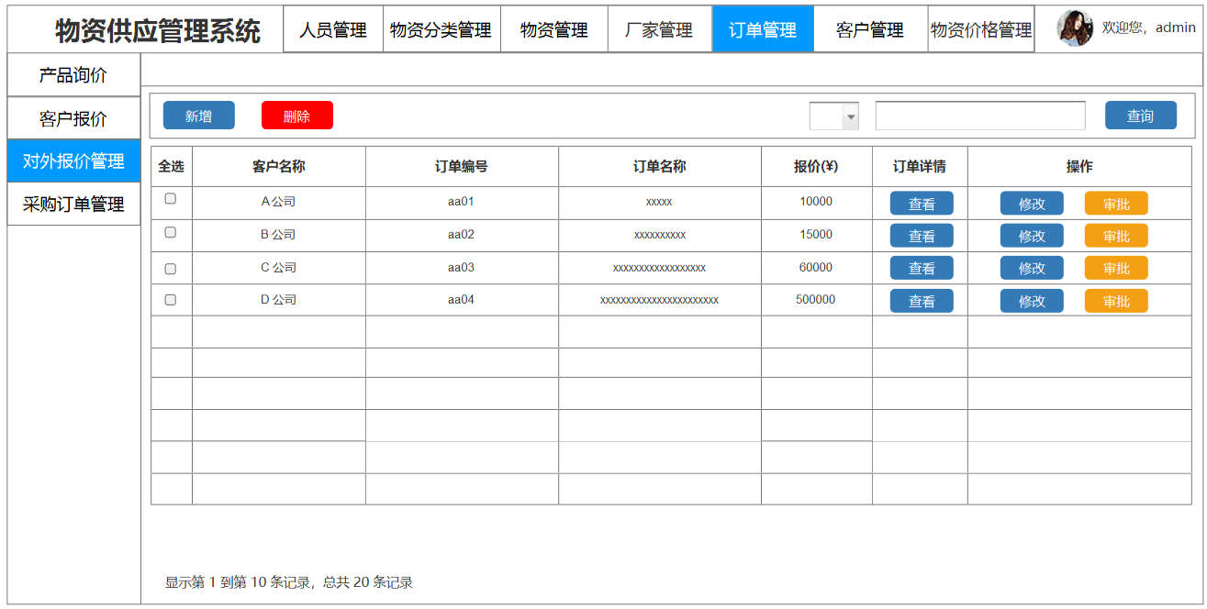

图19 对外报价

# 9.合同管理

## 9.1 合同生成

订单签约后，自动生成合同，用户可以对合同进行修改和补充，如上传合同的相关文件等，合同生成后，可以发起合同审批流程。如图20所示。

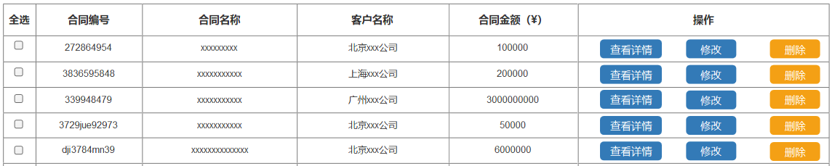

图20 合同生成

## 9.2 合同审批

系统中可以按照预定的流程进行合同的审批，审批的用户具备不同的审批权限，同时可以对合同进行“同意”或“退回修改”的审批操作，审批结果为“退回修改”的合同可以进行修改处理后再次进行提交，直至流程各节点全部审批通过。如图21所示。

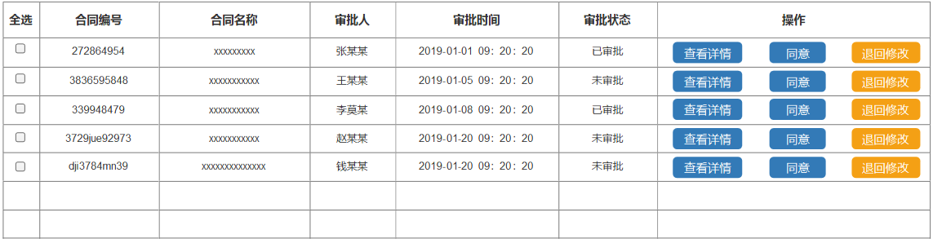

图21 合同审批

## 9.3 合同检索

系统中可以按照指定的查询条件或组合查询条件进行合同的检索，并查看合同的详细信息。如图22所示。

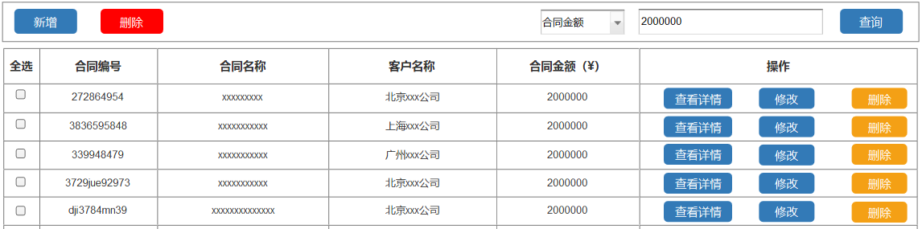

图22 合同检索

## 9.4 合同操作

系统中可以记录和查看单个合同的回款信息，通过在项目结束时，可以录入项目相关验收信息，上传项目验收报告等材料文件，进行合同的交付。如图23所示。

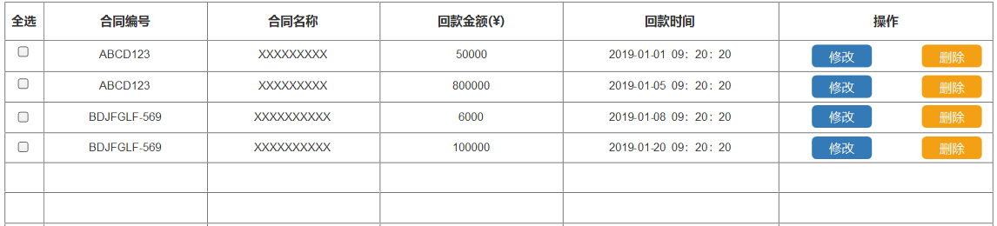

图23 合同操作

## 9.5 合同统计

系统中可以按照月，季度，年统计已签订的合同信息，包括合同金额，成本价格，回款情况，交付情况等。